小羔羊饲料的配方怎么配，羔羊的饲料搭配方法

在养殖羔羊的过程中，自己配制的羊饲料能够满足各种营养需求，保证羔羊快速生长，使羔羊营养丰富、长肉快、壮骨壮彪、健壮，具有生长速度快、饲料报酬率高的优势，达到营养均衡，提高饲料利用率，并且能快速增重和育肥。下面和大家一起学习羔羊饲料的搭配方法吧！仅供参考！
羔羊饲料自配料​
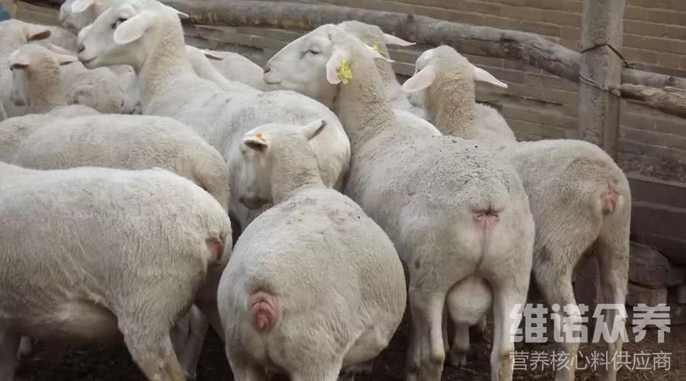
一、羔羊饲料自配料：
1.玉米45%、麸皮6%、向日葵饼18.2%、苜蓿粉30%、食盐0.5%、维诺育肥羊多维0.1%，维诺霉清多矿0.1%，维诺复合益生菌0.1%。
2.玉米50%、麸皮20%、亚麻饼20%、酵母8%、食盐1.7%、维诺育肥羊多维0.1%，维诺霉清多矿0.1%，维诺复合益生菌0.1%。
小羔羊如何饲养长得快，科学配制羊饲料合理进行比例喂养，适合性好，消化率高，提高羔羊成活率，增加采食量，提高日增重，加快羔羊骨骼发育，达到长骨架子的效果，复合益生菌调节肠道菌群，明显提高免疫能力和抗应激能力，顽固性腹泻，肠胃炎，群发性肠炎和肠道感染，降低死亡率，肉品质好，性价比高，增加养殖效益。

